Skaftfrakturer i överarmen (humerus)

Förändringar sedan föregående version
2022-10-28. Ändring av rekommenderad ortos för frakturer i distala tredjedelen.
2024-12-02. Ändring av innehållsansvarig och innehållsgranskare.

Innehållsförteckning
Skaftfrakturer i överarmen (humerus) 1
Förändringar sedan föregående version 1
Innehållsförteckning 1
Bakgrund och syfte 2
Utförande 3
På akuten- Bedömning och behandling 3
Indikationer för kirurgi i tidigt skede 3
Icke kirurgisk behandling med ortos 4
Första behandling av radialis påverkan 5
Rökning 5
Frakturregistret 5
Uppföljning 6
Återbesök efter 1 vecka 6
Återbesök efter 3 veckor 7
Återbesök efter 6 veckor 7
Ytterligare uppföljning 8
Radialispares som kvarstår över 2 månader 8
Kirurgisk behandling 8
Val av implantat 8
Snittföring 8
Nervus radialis vid kirurgisk behandling 9
Teoretisk bakgrund – Komplikationer 9
Felläkning (malunion) 9
Utebliven läkning (nonunion) 9
Infektion vid kirurgi 10
Radialispåverkan 10
Arbetsgrupp 10
Källförteckning 11

Bakgrund och syfte
Att säkerställa standardiserad, evidensbaserad och effektiv behandling av skaftfrakturer i överarmen.
Inom SU handläggs årligen ca. 90 skaftfrakturer i överarmen hos vuxna [1]. Den vanligaste frakturtypen (ca. 60%) är den enkla tvåfragments frakturen (typ A enligt AO, bild 1). Flesta skaftfrakturer på överarmen läker med icke kirurgisk behandling med acceptabel funktion i axel och armbåge [2]. Läkningstiden är ca. 3 månader i genomsnitt [2] för slutna frakturer.
I en rapport från Statens beredning för medicinsk och social utvärdering (SBU) [3] framgår att skaftfrakturer på överarmen behandlas i kliniken på basen av tidigare mångåriga erfarenheter huvudsakligen icke kirurgiskt med goda funktionella resultat.
På SU behandlas ca. 55 % av alla skaftfraktur i överarmen icke kirurgiskt enligt Svenska Frakturregistret (SFR) jämfört med ca. 70 % i hela registret. Denna handläggningsrutin syftar till att standardisera och förbättra behandling och resultat.

Bild 1. AO klassifikationen av skaftfrakturer på överarmen
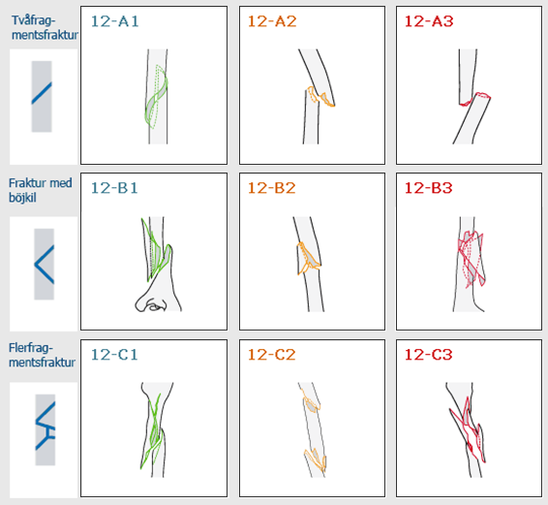
A: extraartikulär tvåfragmentsfraktur; B: extraartikulär fraktur med böjkil; C: extraartikulär flerfragmentsfraktur

Utförande

På akuten- Bedömning och behandling
Det är viktigt att undersöka och dokumentera distalstatus noggrant hos patienter med frakturer på överarmen, särskilt funktionen i nervus radialis. Kliniska tecken till radialis påverkan är nedsatt extensionsförmåga i handled och MCP-leder samt känselstörning på handryggen över området som motsvarar metakarpale I-III. Frakturdiagnosen säkerställs med överarmsröntgen.

Indikationer för kirurgi i tidigt skede
Majoriteten av patienter med skaftfraktur i överarmen skall behandlas icke kirurgiskt med ortos enligt nedan. Indikationer för kirurgi är följande.
Absolut indikation för akut kirurgi
- Kärlskada associerad med fraktur skall åtgärdas i samråd med kärlkirurg så fort som möjligt (inom några timmar)
- Öppna skaftfrakturer, Gustilo-Andersson grad 2 eller 3 (kirurgisk åtgärd inom 1 dygn)
Indikationer för subakut kirurgi (inom 10 dagar)
- Patologiska frakturer Individuell bedömning görs för varje fall
- Intra-artikulära frakturer
- Floating elbow (frakturer på underarm och överarm)
- Högenergifrakturer med radialis påverkan. Ställning skall tas till exploration och fixation i tidigt skede i samråd med handkirurg
Relativa indikationer
- Bilaterala frakturer
- Obesitas
- Mobiliseringsbehov
- Frakturmönster som är förenade med instabilitet
- Stor diastas (troligt mjukdelsinterponat)
- Öppna frakturer med radius påverkan. Bedöms i samråd med handkirurg.
Kirurgi kan i enstaka fall även motiveras utifrån individuell bedömning

Icke kirurgisk behandling med ortos
För samtliga övriga frakturer rekommenderas i första hand icke kirurgisk behandling med ortos. Rekommenderad immobilisering beror på i vilken tredjedel av skaftet frakturen ligger:
- Proximala tredjedelen
Hockeyortos rekommenderas (bild 3).
- Mellersta tredjedelen
Hockeyortos och/eller axellås kan användas fram till första återbesöket.
- Distala tredjedelen
Gipsskena över armbågen kan användas men det är viktigt att den går så proximalt på överarmen som möjligt för att ge tillräckligt stöd. Den får dock inte inskränka på axelleden eller axillen.
Ett annat alternativ för frakturer i distala tredjedelen är att använda enbart axellås.
Vid icke kirurgisk behandling skall patienten få återbesök till ortopedmottagningen efter 1 vecka. Röntgenremiss skrivs från akuten med anamnes och tydligt önskemål om att patienten skall röntgas med ortosen på. Detta skall även framföras på återbesökslappen som fylls i på akuten och skickas till ortopedmottagningen. Patienter som har fått gips eller axellås skall få funktionell ortos på ortopedmottagningen innan röntgen (se under Återbesök efter 1 vecka). För patienter som har fått ortos på akuten så skall den justeras på ortopedmottagningen innan röntgen.

Första behandling av radialis påverkan
Påverkan på n. radialis som uppstått i samband med en sluten lågenergifraktur behandlas inledningsvis ickekirurgiskt. Dagtid skickas patienter med radialispåverkan direkt till arbetsterapeut på Handmottagningen för att erhålla ett handledsortos (se bild 2). För patienter som söker jourtid kan dorsal gipsskena som immobiliserar handled och fingrar i funktionell ställning övervägas men remiss skickas till handmottagningen för att kunna kalla in patienten vid första lämpliga tillfälle och påbörja behandling med ortos samt rörelseträning och ödemprofylax.
Bild 2.
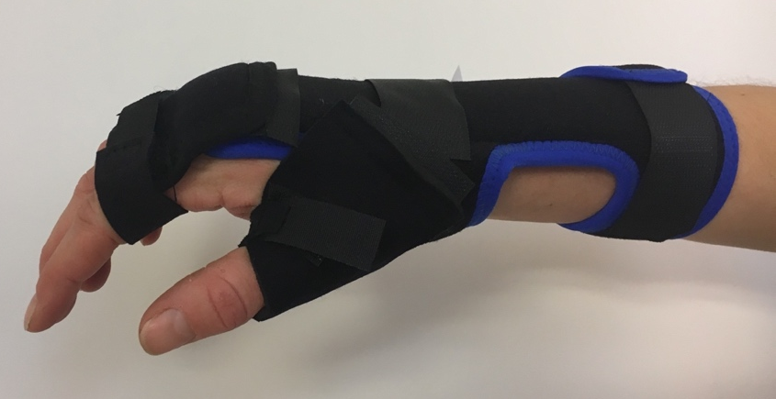
Handledsortos används vid humerus skaftfrakturer som är associerade med radialispåverkan

Rökning
Patienter som röker skall erbjudas hjälp med tobaksavvänjning och remiss skickas till mottagningen för tobaksavvänjning.

Frakturregistret
Alla skaftfrakturer i överarmen skall registreras i Svenska Frakturregistret. Vid registrering klassificeras frakturer enligt AO/OTA (se bild 1).

Uppföljning

Återbesök efter 1 vecka
Patienter med frakturer i proximala tredjedelen behåller hockeyortosen från akuten men den skall justeras före röntgen. Patienter med frakturer i mellersta tredjedelen skall få funktionell ortos (Sarmiento ortos/hylsortos) på ortopedmottagningen före röntgen (bild 3b). För frakturer i distala tredjedelen användas en special hockeyortos som har plattor som når ända ner till medial och laterala epicondylen på humerus (bild 3c). Längden på plattorna behöver justeras så att dom ger optimalt stöd utan att inskränka på rörligheten i armbågen. Observera att detta är en annan modell än den vanliga hockeyortosen som finns både i en kort och lång version.
Bild 3. Överarmsorter
a) b) c)
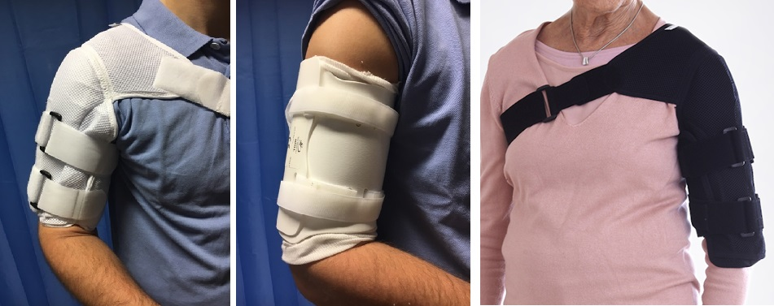
Översikt över tillgängliga överarmsortoser: a) Hockeyortos för proximala tredjedelen. b) Funktionell ortos för mellersta tredjedelen. c) Special hockeyartros som ger stöd över mediala och laterala epicondylen, används för frakturer i distala tredjedelen.

Vid första återbesöket bedöms om behandling skall fortsätta ickekirurgiskt eller om det finns indikation för kirurgi. Möjliga orsaker till byte till kirurgisk behandling är:
- Felställningen på röntgen bedöms för stor. (se: 4. Teoretisk bakgrund – Komplikationer, Felläkning (malunion)).
- Radialispåverkan som uppkommer under ortosbehandling.
- Drag från muskler som skapar ogynnsamma förhållanden, till exempel vid spiralfraktur i proximala tredjedelen där muskulus deltoideum och muskulus pektoralis drar fragmenten åt motsatta håll eller när muskulus deltoideum drar ett proximalt fragment med en vass distal spets i abduktion med risk för penetration av huden.
- Gravt överviktiga patienter där behandling med ortos kan vara besvärlig.
Patient ska undervisas i att justera velcrobanden på ortosen några gånger per dag allt eftersom svullnaden minskar. Patienten ska ha collar´n cuff slynga men ta av den några gånger per dag för att göra armbågsövningar. Patienter med frakturer på mellersta- och distala tredjedelen kan börja göra pendelövningar med axeln. Aktiv elevation och abduktion skall undvikas. Patienten skall inte luta sig på armbågen, eftersom det kan leda till felställning. Pat ska rekommenderas att sova halvsittande så att frakturen ”hänger ut sig” och smärtan minskar.
Om fortsatt ickekirurgisk behandling, görs nästa återbesök 3 veckor efter skadan.

Återbesök efter 3 veckor
Vid detta besök kontrolleras läge på röntgen och ortosen justeras. Patienten stöttas och uppmuntras vid behov.
Collar´n cuff bandage skall avvecklas när patienten har kommit i gång med flexion och extension av armbågen. Träning av axel (abduktion och flexion) skall ökas kommande veckorna i takt med att frakturen konsolideras.
För patienter med radialispares som inte har börjat visa tecken till återhämtning skickas remiss för EMG. Denna skall utföras innan det har gått 2 månader från skadan. Undersökningen kan avbokas om återhämtning har börjat innan undersökningen har hunnit utföras.

Återbesök efter 6 veckor
Läkning bedöms kliniskt och radiologiskt. Klinisk bedömning innebär värdering av smärta, undersökning av palpationsömhet (direkt och indirekt) och en bedömning av rörlighet i frakturen. Frakturer som visar tveksamma kliniska (helt mobila) eller radiologiska tecken till läkning vid 6 veckor löper stor risk för att gå till utebliven läkning (se 4. Teoretisk bakgrund - Komplikationer). I denna situation skall ställning tas till kirurgi. Beslut fattas med hänsyn till helhetsbild av både kirurgiska och patientrelaterade faktorer. Faktorer som talar för kirurgisk åtgärd är: yngre ålder, få övriga sjukdomar, fraktur i proximala skaftet och frakturer av typ A.

Ytterligare uppföljning
Vid beslut om fortsatt ickekirurgisk behandling får man följa patientens kliniska och radiologiska förlopp regelbundet och optimera ortosbehandling. Som regel skall man inte behandla med ortos under längre tidsperiod än 12 veckor.

Radialispares som kvarstår över 2 månader
Patienter som visar ingen eller minimal återhämtning skall remitteras till handkirurgen innan det har gått 3 månader från skadan för ställningstagande till behandling: nervrekonstruktion (yngre patienter) eller sentransferering. Är frakturen oläkt bör den åtgärdas kirurgiskt samtidigt.

Kirurgisk behandling

Val av implantat
Vanligaste implantaten för kirurgisk behandling av skaftfrakturer på överarmen är platta eller märgspik. Metaanalyser har funnit att risken för axelbesvär (impingement) är större hos patienter opererade med spik jämfört med platta [4-6]. Vissa studier och metaanalyser har funnit att risken för pares på nervus radialis är mindre [5, 7, 8] när spik används, men andra metaanalyser har inte funnit en skillnad [4, 6, 9]. Tolkningen av resultaten gällande påverkan på radialisnerven försvåras dock av att risken för påverkan på nervus radialis är större vid frakturer i distala tredjedelen där platta är vanligaste implantatet. Metaanalyserna har inte visat skillnad mellan spik och platta avseende risken för utebliven läkning.
För patologiska frakturer rekommenderas ofta spikning för att armera hela skaftet.

Snittföring
Val av snittföring och implantat avgörs individuellt i varje fall. Vanliga snittföringar och implantat för plattosteosynthes är följande:
- Proximala tredjedelen: Deltopectoralt snitt, fixation med lång Philos platta
- Mellersta tredjedelen: Anterolateralt snitt, fixation med LCP Narrow (4,5mm) platta
- Distala tredjedelen: Triceps”sparing” (elevating/reflecting) posteriort snitt [10], fixation med extraartikulär distal humerus (3,5mm) platta

Nervus radialis vid kirurgisk behandling
Vid öppen kirurgi av skaftfrakturer i överarmen skall radialis nerven identifieras och skyddas under ingreppet, oavsett om det finns kliniska tecken till påverkan eller inte. Utseendet skall alltid dokumenteras. Om platta läggs under nerven skall det registreras över vilket hål på plattan nerven löper.
Om patienter med radialispares efter lågenergitrauma opereras i tidigt skede på annan indikation skall kontakt tas med handkirurgen. Handkirurg behöver inte alltid närvara men kan vara i beredskap för att kontaktas under ingreppet om det visar sig finnas makroskopisk skada på nerven.

Teoretisk bakgrund – Komplikationer

Felläkning (malunion)
Hur grav felställning som är acceptabel är inte väl definierat. Ofta citeras kriterier från 1960-talet avseende vilken felställning är acceptabel [11]: mindre än 20° ant-post vinkling, mindre än 30° valgus-varus vinkling och mindre än 3cm förkortning. Det är vanligt att ickekirurgiskt behandlade frakturer läker med viss felställning [2]. En studie från 2015 som inkluderade 32 patienter hittade ingen korrelation mellan felställning och patientrapporterat utfall i en patientgrupp där felställningen i coronal-planet låg mellan 2° och 27° och i sagittal-planet mellan 0° och 18° [12].

Utebliven läkning (nonunion)
Risken för utebliven läkning vid ickekirurgisk behandling har ansetts vara låg och anges i en systematisk översikt vara 5,5 % [2]. Några studier på senare år har visat större risk för utebliven läkning, upp till 23 % [13]. Hur stor risken för utebliven läkning är, beror dock på hur läkning definieras (till exempel vid vilken tidpunkt callusmängd bedöms och hur mycket callus som skall finnas). I några av de senare studierna är tidsgränsen 6 veckor [14]. Kända riskfaktorer för utebliven läkning inkluderar rökning, antiinflammatoriska mediciner, infektion, devitaliserade mjukdelar och medicinsk multisjuklighet.
Specifika riskfaktorer för utebliven läkning av överarmsfrakturer är inte väl definierade men studier har indikerat frakturer i proximala tredjedelen [15, 16] och enkla tvåpartsfrakturer [15]. Stor rörlighet i frakturen vid 6 veckor är korrelerat till fördröjd eller utebliven läkning [17]. Riskfaktorer för mobil fraktur vid 6 veckor är ökat avstånd mellan frakturändarna och rökning [14]. Samtliga riskfaktorer hos patienten bör anges i journalen.
Incidens av utebliven läkning efter kirurgisk behandling har rapporterats ligga mellan 2 och 10 % [13, 18-20].

Infektion vid kirurgi
Risken för infektion vid kirurgi är 2–4 % [18].

Radialispåverkan
Påverkan på n. radialis i samband med frakturer på skaftet på överarmen kan uppkomma vid skadan (primär påverkan) eller vid behandling, oftast kirurgisk behandling (sekundär påverkan).
Primär påverkan förekommer i 12 % av slutna skaftfrakturer i överarmen [21]. Det är inte bättre att explorera nerven inom några veckor jämfört med att avvakta och explorera i ett senare skede vid utebliven förbättring. I en systematisk översikt var återhämtningen 87,6 % vid exspektans i första skedet jämfört med 87,9 % med tidig kirurgi [21]. Vid primär påverkan är vanligast att nervfunktionen är tillfälligt nedsatt (neurapraxia). Det tar i genomsnitt 7,3 veckor innan första tecken till återhämtning men kan ta allt upp till 6,6 månader [21]. Vid högenergiskada är prognosen vad gäller spontan återhämtning sämre jämfört med lågenergitrauma [22]. Risken är då större att nervtrådarna är delade även om endoneurium, perineurium och epineurium är intakt (axonotmesis) eller att nerven är helt delad (neurotmesis).
Risken för sekundär radialispares efter kirurgi ligger mellan 2 och 7 % [18]. Risken är högre med posterior tillgång (9 %) än med anterolateral tillgång (4 %) [23]. Prognosen är bra, över 90% återfår god funktion [21]. Den genomsnittliga tiden till första tecken till återhämtning är 9 veckor [24].

Arbetsgrupp
Innehållsansvarig
Carl Bergdahl, Överläkare, Verksamhet Ortopedi, Sahlgrenska Universitetssjukhuset
Innehållsgranskare
Albin Jorméus, Specialistläkare, Verksamhet Ortopedi, Sahlgrenska Universitetssjukhuset

Källförteckning
1. Bergdahl, C., et al., Epidemiology and patho-anatomical pattern of 2,011 humeral fractures: data from the Swedish Fracture Register. BMC Musculoskelet Disord, 2016. 17: p. 159.
2. Papasoulis, E., et al., Functional bracing of humeral shaft fractures. A review of clinical studies. Injury, 2010. 41(7): p. e21-27.
3. SBU, Behandling av armfraktur hos äldre. En systematisk översikt och utvärdering av medicinska, hälsoekonomiska, sociala och etiska aspekter. Stockholm: Statens beredning för medicinsk och social utvärdering in SBU-rapport nr 262. ISBN 978-91-88437-04-4. 2017.
4. Kurup, H., M. Hossain, and J.G. Andrew, Dynamic compression plating versus locked intramedullary nailing for humeral shaft fractures in adults. Cochrane Database Syst Rev, 2011(6): p. Cd005959.
5. Zhao, J.G., et al., Surgical interventions to treat humerus shaft fractures: A network meta-analysis of randomized controlled trials. PLoS One, 2017. 12(3): p. e0173634.
6. Ouyang, H., et al., Plate versus intramedullary nail fixation in the treatment of humeral shaft fractures: an updated meta-analysis. J Shoulder Elbow Surg, 2013. 22(3): p. 387-95.
7. Schwab, T.R., et al., Radial nerve palsy in humeral shaft fractures with internal fixation: analysis of management and outcome. Eur J Trauma Emerg Surg, 2017.
8. Dai, J., et al., Dynamic compression plating versus locked intramedullary nailing for humeral shaft fractures: a meta-analysis of RCTs and nonrandomized studies. J Orthop Sci, 2014. 19(2): p. 282-91.
9. Zhao, J.G., et al., Intramedullary nail versus plate fixation for humeral shaft fractures: a systematic review of overlapping meta-analyses. Medicine (Baltimore), 2015. 94(11): p. e599.
10.Gerwin, M., R.N. Hotchkiss, and A.J. Weiland, Alternative operative exposures of the posterior aspect of the humeral diaphysis with reference to the radial nerve. J Bone Joint Surg Am, 1996. 78(11): p. 1690-5.
11. Klenerman, L., Fractures of the shaft of the humerus. J Bone Joint Surg Br, 1966. 48(1): p. 105-11.
12.Shields, E., et al., The impact of residual angulation on patient reported functional outcome scores after non-operative treatment for humeral shaft fractures. Injury, 2016. 47(4): p. 914-8.
13.Westrick, E., et al., Humeral shaft fractures: results of operative and non-operative treatment. Int Orthop, 2017. 41(2): p. 385-395.
14.Neuhaus, V., et al., Risk factors for fracture mobility six weeks after initiation of brace treatment of mid-diaphyseal humeral fractures. J Bone Joint Surg Am, 2014. 96(5): p. 403-7.
15.Cadet, E.R., et al., Proximal humerus and humeral shaft nonunions. J Am Acad Orthop Surg, 2013. 21(9): p. 538-47.
16.Broadbent, M.R., E. Will, and M.M. McQueen, Prediction of outcome after humeral diaphyseal fracture. Injury, 2010. 41(6): p. 572-7.
17.Driesman, A.S., et al., Fracture Site Mobility at 6 Weeks After Humeral Shaft Fracture Predicts Nonunion Without Surgery. J Orthop Trauma, 2017. 31(12): p. 657-662.
18.Ramo, L., et al., Open reduction and internal fixation of humeral shaft fractures versus conservative treatment with a functional brace: a study protocol of a randomised controlled trial embedded in a cohort. BMJ Open, 2017. 7(7): p. e014076.
19.Peters, R.M., et al., Union rate after operative treatment of humeral shaft nonunion--A systematic review. Injury, 2015. 46(12): p. 2314-24.
20.Denard, A., Jr., et al., Outcome of nonoperative vs operative treatment of humeral shaft fractures: a retrospective study of 213 patients. Orthopedics, 2010. 33(8).
21.Shao, Y.C., et al., Radial nerve palsy associated with fractures of the shaft of the humerus: a systematic review. J Bone Joint Surg Br, 2005. 87(12): p. 1647-52.
22.Robinson, L.R., Traumatic injury to peripheral nerves. Muscle Nerve, 2000. 23(6): p. 863-73.
23.Claessen, F.M., et al., Factors associated with radial nerve palsy after operative treatment of diaphyseal humeral shaft fractures. J Shoulder Elbow Surg, 2015. 24(11): p. e307-11.
24.Lang, N.W., et al., Retrospective case series with one year follow-up after radial nerve palsy associated with humeral fractures. Int Orthop, 2017. 41(1): p. 191-196.

